代码：
Text1.py：
import cv2
import numpy as np
from matplotlib import pyplot as plt
# -------------------- (1) 读取原始图像A --------------------
imgA = cv2.imread('Photo/537.png', cv2.IMREAD_COLOR)
if imgA is None:
print("错误：无法读取图像文件，请检查路径！")
exit()
# 将图像转换为灰度
grayA = cv2.cvtColor(imgA, cv2.COLOR_BGR2GRAY)
# -------------------- (2) 几何变换生成A' --------------------
# 例如：仿射变换（旋转 + 平移）
rows, cols = grayA.shape
M = cv2.getRotationMatrix2D((cols / 2, rows / 2), 30, 0.8) # 旋转30°，缩放0.8
imgA_ = cv2.warpAffine(imgA, M, (cols, rows))
grayA_ = cv2.cvtColor(imgA_, cv2.COLOR_BGR2GRAY)
# -------------------- (3) 特征点检测与描述 --------------------
# 使用 ORB（Oriented FAST and Rotated BRIEF）算法
orb = cv2.ORB_create()
# 检测关键点并计算描述子
kpA, desA = orb.detectAndCompute(grayA, None)
kpA_, desA_ = orb.detectAndCompute(grayA_, None)
print(f"图像A的特征点数: {len(kpA)}")
print(f"图像A'的特征点数: {len(kpA_)}")
# -------------------- (4) 特征点匹配 --------------------
# 使用汉明距离的暴力匹配器（适合ORB）
bf = cv2.BFMatcher(cv2.NORM_HAMMING, crossCheck=True)
# 匹配描述子
matches = bf.match(desA, desA_)
# 按距离排序（越小越相似）
matches = sorted(matches, key=lambda x: x.distance)
# -------------------- (5) 绘制匹配结果 --------------------
# 仅绘制前50个匹配点
img_match = cv2.drawMatches(imgA, kpA, imgA_, kpA_, matches[:50], None, flags=2)
# 显示结果
plt.figure(figsize=(14, 6))
plt.title("ORB matching results")
plt.imshow(cv2.cvtColor(img_match, cv2.COLOR_BGR2RGB))
plt.axis('off')
plt.show()
运行结果图像：
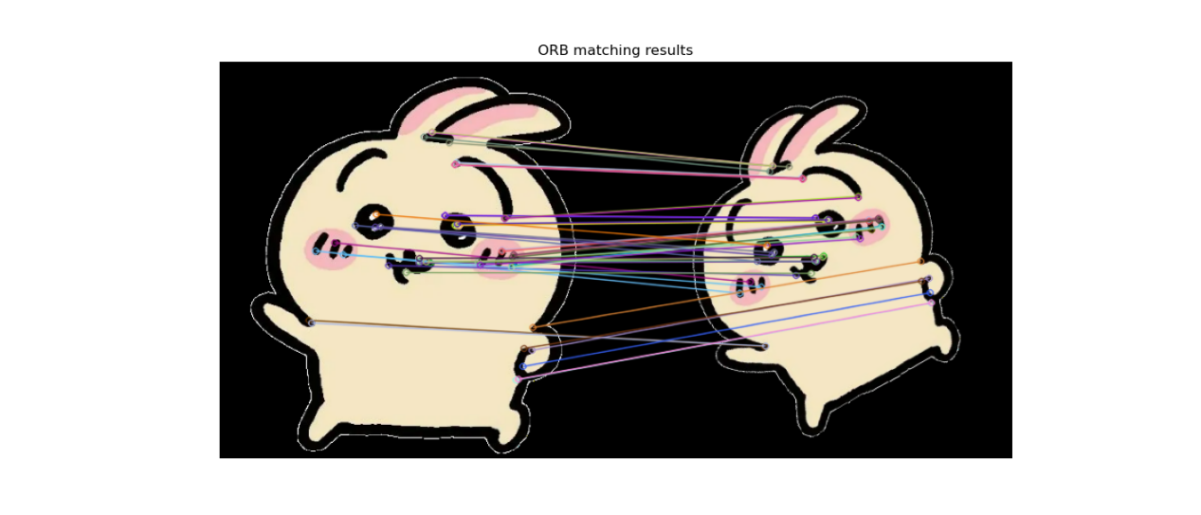
Text2.py：
import cv2
import numpy as np
from matplotlib import pyplot as plt
# -------------------- (1) 读取原始图像A --------------------
imgA = cv2.imread('Photo/picture1.jpg', cv2.IMREAD_COLOR)
if imgA is None:
print("错误：无法读取图像文件，请检查路径！")
exit()
# 将图像转换为灰度
grayA = cv2.cvtColor(imgA, cv2.COLOR_BGR2GRAY)
# -------------------- (2) 几何变换生成A' --------------------
# 仿射变换：先旋转再做水平错切（shear），同时保留缩放
rows, cols = grayA.shape
angle = 30 # 旋转角度（度）
scale = 0.8 # 缩放因子
shear = 0.3 # 水平错切系数（正值会使图像在 x 方向按 y 线性偏移）
# 1) 以图像中心为原点的旋转+缩放矩阵（3x3 齐次）
cx, cy = cols / 2.0, rows / 2.0
theta = np.deg2rad(angle)
cos_t = np.cos(theta) * scale
sin_t = np.sin(theta) * scale
R = np.array([[cos_t, -sin_t, 0.0],
[sin_t, cos_t, 0.0],
[0.0, 0.0, 1.0]])
# 2) 水平错切矩阵（shear）在 y 轴方向对 x 产生偏移：
# [1 shear 0]
# [0 1 0]
# [0 0 1]
S = np.array([[1.0, shear, 0.0],
[0.0, 1.0, 0.0],
[0.0, 0.0, 1.0]])
# 3) 合并变换：先旋转再错切 -> T = S * R
T = S.dot(R)
# 4) 围绕图像中心进行变换，需要平移到原点并在变换后平移回来：
T_trans = np.array([[1.0, 0.0, cx],
[0.0, 1.0, cy],
[0.0, 0.0, 1.0]])
T_invtrans = np.array([[1.0, 0.0, -cx],
[0.0, 1.0, -cy],
[0.0, 0.0, 1.0]])
# 最终齐次矩阵： M_hom = T_trans * T * T_invtrans
M_hom = T_trans.dot(T).dot(T_invtrans)
# cv2.warpAffine 需要 2x3 仿射矩阵
M = M_hom[0:2, :]
imgA_ = cv2.warpAffine(imgA, M, (cols, rows), flags=cv2.INTER_LINEAR)
grayA_ = cv2.cvtColor(imgA_, cv2.COLOR_BGR2GRAY)
# -------------------- (3) 特征点检测与描述 --------------------
# 使用 ORB（Oriented FAST and Rotated BRIEF）算法
orb = cv2.ORB_create()
# 检测关键点并计算描述子
kpA, desA = orb.detectAndCompute(grayA, None)
kpA_, desA_ = orb.detectAndCompute(grayA_, None)
print(f"图像A的特征点数: {len(kpA)}")
print(f"图像A'的特征点数: {len(kpA_)}")
# -------------------- (4) 特征点匹配 --------------------
# 使用汉明距离的暴力匹配器（适合ORB）
bf = cv2.BFMatcher(cv2.NORM_HAMMING, crossCheck=True)
# 匹配描述子
matches = bf.match(desA, desA_)
# 按距离排序（越小越相似）
matches = sorted(matches, key=lambda x: x.distance)
# -------------------- (5) 绘制匹配结果 --------------------
# 仅绘制前50个匹配点
img_match = cv2.drawMatches(imgA, kpA, imgA_, kpA_, matches[:50], None, flags=2)
# 显示结果
plt.figure(figsize=(14, 6))
plt.title("ORB matching results")
plt.imshow(cv2.cvtColor(img_match, cv2.COLOR_BGR2RGB))
plt.axis('off')
plt.show()

运行结果图片：
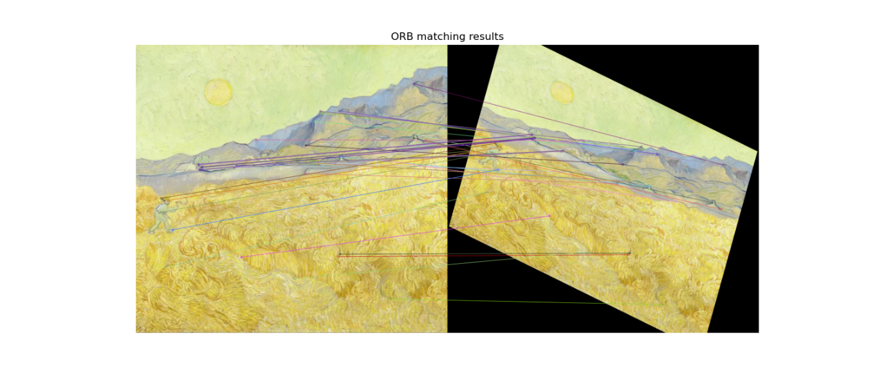

Text3.py：
import cv2
import numpy as np
from matplotlib import pyplot as plt
# -------------------- (1) 读取原始图像A --------------------
imgA = cv2.imread('Photo/picture2.jpg', cv2.IMREAD_COLOR)
if imgA is None:
print("错误：无法读取图像文件，请检查路径！")
exit()
# 将图像转换为灰度
grayA = cv2.cvtColor(imgA, cv2.COLOR_BGR2GRAY)
# -------------------- (2) 几何变换生成A' --------------------
# 使用透射（投影）变换：通过四点对应构造单应矩阵 H
rows, cols = grayA.shape
# 定义原图像中的四个点（顺序为左上、右上、右下、左下）
pad = 30 # 用以在目标点上制造透视效果的偏移量
src_pts = np.float32([[0, 0], [cols - 1, 0], [cols - 1, rows - 1], [0, rows - 1]])
dst_pts = np.float32([
[0 + pad, 0 + pad],
[cols - 1 - pad * 0.2, 0 + pad * 0.5],
[cols - 1 - pad * 0.6, rows - 1 - pad * 0.2],
[0 + pad * 0.4, rows - 1 - pad * 0.6]
])
# 计算单应矩阵并进行透视变换
H = cv2.getPerspectiveTransform(src_pts, dst_pts)
imgA_ = cv2.warpPerspective(imgA, H, (cols, rows), flags=cv2.INTER_LINEAR)
grayA_ = cv2.cvtColor(imgA_, cv2.COLOR_BGR2GRAY)
# -------------------- (3) 特征点检测与描述 --------------------
# 使用 ORB（Oriented FAST and Rotated BRIEF）算法
orb = cv2.ORB_create()
# 检测关键点并计算描述子
kpA, desA = orb.detectAndCompute(grayA, None)
kpA_, desA_ = orb.detectAndCompute(grayA_, None)
print(f"图像A的特征点数: {len(kpA)}")
print(f"图像A'的特征点数: {len(kpA_)}")
# -------------------- (4) 特征点匹配 --------------------
# 使用汉明距离的暴力匹配器（适合ORB）
bf = cv2.BFMatcher(cv2.NORM_HAMMING, crossCheck=True)
# 匹配描述子
matches = bf.match(desA, desA_)
# 按距离排序（越小越相似）
matches = sorted(matches, key=lambda x: x.distance)
# -------------------- (5) 绘制匹配结果 --------------------
# 仅绘制前50个匹配点
img_match = cv2.drawMatches(imgA, kpA, imgA_, kpA_, matches[:50], None, flags=2)
# 显示结果
plt.figure(figsize=(14, 6))
plt.title("ORB matching results")
plt.imshow(cv2.cvtColor(img_match, cv2.COLOR_BGR2RGB))
plt.axis('off')
plt.show()

运行结果图像：
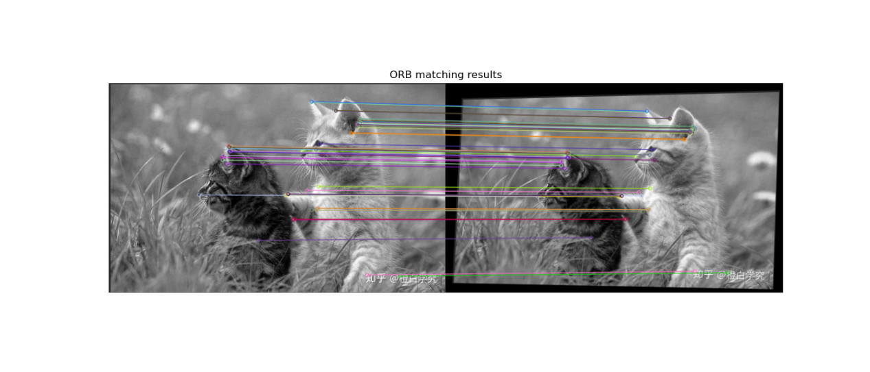

说明：
利用orb.detectAndCompute函数返回两个内容：
一是特征点列表，存储图像中特征点的位置、方向、尺度等信息
二是描述子矩阵，返回一个1*2的矩阵，分别是特征点的数量和描述子的维度

